КИЇВСЬКИЙ НАЦІОНАЛЬНИЙ УНІВЕРСИТЕТ
ІМЕНІ ТАРАСА ШЕВЧЕНКА
Факультет комп’ютерних наук та кібернетики

Звіт
до лабораторної роботи №1
з дисципліни
«Сучасні архітектури глибокого навчання»
Варіант 9

Виконав студент 1-го курсу
ОНП Штучний Інтелект
Ходаков Максим Олегович

Київ – 2026

1. Мета роботи
Метою лабораторної роботи є практичне ознайомлення з сучасними архітектурами глибинного навчання на прикладі Transformer Encoder, а також відтворення його основних компонентів засобами мови програмування R з використанням пакету torch.
У ході виконання лабораторної роботи необхідно:
- реалізувати просту модель Transformer Encoder без використання keras та tensorflow;
- навчити модель на штучно згенерованих послідовностях типу синусоїда + шум;
- реалізувати задачу прогнозування наступного кроку часової послідовності;
- проаналізувати процес навчання за допомогою кривої збіжності (loss curve).

2. Теоретичні відомості

2.1. Архітектури глибинного навчання та їх еволюція
Ранні моделі глибинного навчання базувалися на багатошарових персептронах (MLP), які використовували повнозв’язані шари та алгоритм зворотного поширення помилки. Згодом для роботи із зображеннями були запропоновані згорткові нейронні мережі (CNN), які ефективно враховують локальну просторову структуру даних.
Для аналізу часових рядів і послідовностей традиційно використовувалися рекурентні нейронні мережі (RNN), а також їх модифікації — LSTM та GRU. Однак ці моделі мають обмеження, пов’язані з проблемою довготривалої залежності та низькою паралелізованістю.
Проривом у цій галузі стала поява архітектури Transformer, запропонованої у 2017 році, яка повністю відмовляється від рекурентних зв’язків на користь механізму self-attention.

2.2. Архітектура Transformer Encoder
Transformer складається з двох основних частин:
- Encoder — відповідає за побудову контекстних представлень вхідної послідовності;
- Decoder — використовується для генеративних задач (наприклад, машинного перекладу).
У цій лабораторній роботі використовується лише Transformer Encoder, який включає:
- багатоголову самоувагу (Multi-Head Self-Attention);
- позиційно-незалежні повнозв’язані шари (Feed-Forward Network);
- залишкові з’єднання (Residual Connections);
- нормалізацію шару (Layer Normalization).
Оскільки Transformer не має вбудованого механізму обробки порядку елементів, використовується позиційне кодування (Positional Encoding), яке додає інформацію про позицію кожного елемента в послідовності.

2.3. Прогнозування часових рядів за допомогою Transformer
Задача прогнозування наступного кроку (next-step prediction) полягає у тому, що модель отримує послідовність значень
x1,x2,…,xT
та прогнозує значення
xT+1
У цій роботі Transformer Encoder використовується як екстрактор контекстних ознак, а прогноз здійснюється на основі представлення останнього елемента послідовності.

3. Практична частина

3.1. Генерація навчальних даних
Для навчання моделі було згенеровано штучні часові ряди виду:
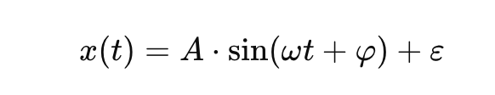
де:
- A — випадкова амплітуда;
- ω — випадкова частота;
- φ — випадкова фаза;
- ε — гаусівський шум.
Для кожного прикладу:
- вхідні дані X складаються з перших seq_len значень;
- цільове значення y — наступний елемент послідовності.

3.2. Реалізація позиційного кодування
Позиційне кодування реалізовано за допомогою синусоїдальних функцій:
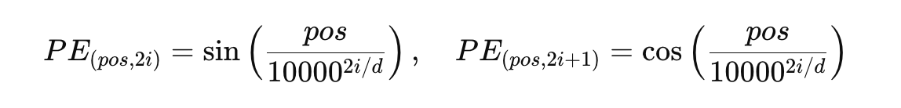
Таке кодування дозволяє моделі враховувати порядок елементів у послідовності без використання рекурентних зв’язків.

3.3. Опис архітектури моделі
Реалізована модель складається з таких етапів:
- Лінійна проєкція — перетворення скалярного сигналу у вектор розмірності d_model.
- Додавання позиційного кодування.
- Transformer Encoder, реалізований за допомогою nn_transformer_encoder_layer.
- Вибір останнього timestep як узагальненого представлення послідовності.
- Лінійний вихідний шар, що прогнозує наступне значення.

3.4. Навчання моделі
Для навчання використано:
- оптимізатор Adam;
- функцію втрат Mean Squared Error (MSE);
- мінібатчеве навчання.
Процес навчання відбувався протягом 80 епох із контролем якості на тестовій вибірці.

3.5. Аналіз результатів
У процесі навчання спостерігається стабільне зменшення функції втрат як на навчальній, так і на тестовій вибірці, що свідчить про коректну роботу моделі та відсутність значного перенавчання.
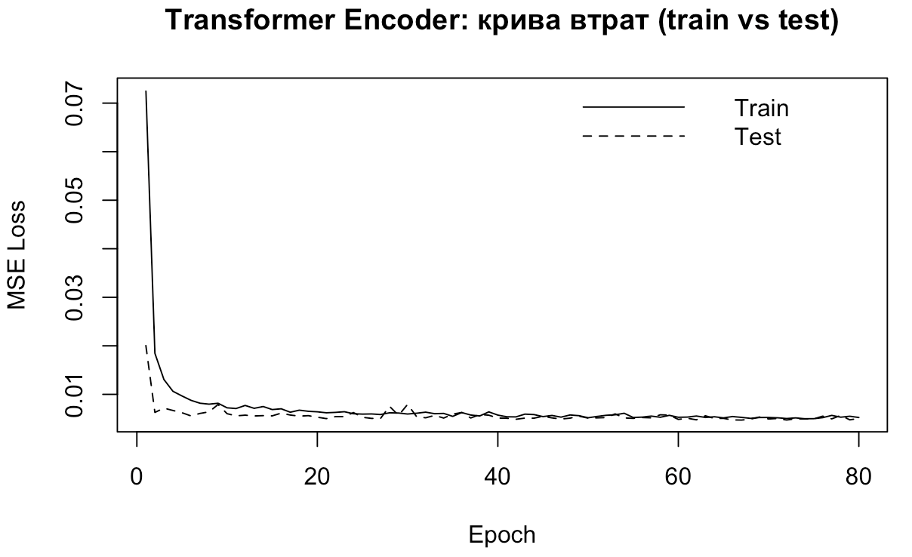
Рис. 1 — Крива збіжності Transformer Encoder

4. Висновки
У ході виконання лабораторної роботи було:
- реалізовано простий Transformer Encoder засобами мови R;
- практично відтворено ключові компоненти архітектури Transformer;
- продемонстровано можливість використання Transformer Encoder для прогнозування часових рядів;
- побудовано та проаналізовано криву збіжності процесу навчання.
Отримані результати підтверджують ефективність Transformer Encoder для задач аналізу послідовностей та його переваги над традиційними рекурентними моделями у контексті паралельних обчислень.

5. Рекомендована література
- Vaswani A. et al. Attention Is All You Need. — NeurIPS, 2017.
- Goodfellow I., Bengio Y., Courville A. Deep Learning. — MIT Press, 2016.
- Chollet F. Deep Learning with Python. — Manning, 2021.
- torch for R Documentation — https://torch.mlverse.org
- Brownlee J. Deep Learning for Time Series Forecasting. — Machine Learning Mastery.

6. Лістинг програми
source("~/ModernArchitecturesOfDeepLearning/pythonProject1/lab1/lab1.R", echo = TRUE)

> ############################################################
> # Лабораторна робота №1 — Варіант 9
> # Простий Transformer Encoder у R (torch), без .... [TRUNCATED]

> library(torch)

> # Якщо torch встановлений як пакет, але backend ще ні — розкоментуй 1 раз:
> # torch::install_torch()
>
> set.seed(123)

> torch_manual_seed(123)

> device <- if (cuda_is_available()) "cuda" else "cpu"

> cat("Device:", device, "\n")
Device: cpu

> # --- 1) Генерація штучних даних (синус + шум) -------------------------------
> # Кожен приклад:
> # X = s[1:seq_len]
> # y = s[seq_len+1] (наступ .... [TRUNCATED]

> seq_len <- 40

> n_train <- 2048

> n_test <- 512

> train_data <- make_sine_dataset(n_samples = n_train, seq_len = seq_len)

> test_data <- make_sine_dataset(n_samples = n_test, seq_len = seq_len)

> # --- 2) Positional Encoding (S, 1, E) ---------------------------------------
> # Повертає pe форми (seq_len, 1, d_model), щоб додавати до (S, B, E .... [TRUNCATED]

> # --- 3) Модель: Transformer Encoder для next-step prediction ----------------
> # Вхід: (B, S) -> (B, S, 1) -> Linear -> (B, S, E) -> permute -> (S .... [TRUNCATED]

> # --- 4) Навчання -------------------------------------------------------------
> model <- SimpleTransformerNext(
+ d_model = 32,
+ nhead = 4,
+ .... [TRUNCATED]

> model$to(device = device)

> optimizer <- optim_adam(model$parameters, lr = 1e-3)

> epochs <- 80

> batch_size <- 64

> train_losses <- numeric(epochs)

> test_losses <- numeric(epochs)

> eval_loss <- function(X, y) {
+ model$eval()
+ X <- X$to(device = device)
+ y <- y$to(device = device)
+ pred <- model(X)
+ loss <- nnf_ms .... [TRUNCATED]

> for (epoch in 1:epochs) {
+ model$train()
+
+ # Перемішування
+ idx <- sample.int(n_train)
+ Xs <- train_data$X[idx, ]
+ ys <- train_data .... [TRUNCATED]
Epoch 10/80 | train_loss=0.007224 | test_loss=0.006016
Epoch 20/80 | train_loss=0.006404 | test_loss=0.005292
Epoch 30/80 | train_loss=0.005948 | test_loss=0.007931
Epoch 40/80 | train_loss=0.005726 | test_loss=0.005114
Epoch 50/80 | train_loss=0.005178 | test_loss=0.005109
Epoch 60/80 | train_loss=0.005278 | test_loss=0.004839
Epoch 70/80 | train_loss=0.005239 | test_loss=0.004932
Epoch 80/80 | train_loss=0.005232 | test_loss=0.005042

> # --- 5) Графік збіжності (крива втрат) --------------------------------------
> plot(1:epochs, train_losses, type = "l",
+ xlab = "Epoch", yla .... [TRUNCATED]

> lines(1:epochs, test_losses, lty = 2)

> legend("topright", legend = c("Train", "Test"), lty = c(1, 2), bty = "n")

> # --- 6) Демонстрація прогнозу наступного кроку ------------------------------
> model$eval()

> X_demo <- test_data$X[1:10, ]$to(device = device)

> y_demo <- test_data$y[1:10, ]$to(device = device)

> pred <- model(X_demo)

> cat("\nПерші 10 прогнозів (y_true vs y_pred):\n")

Перші 10 прогнозів (y_true vs y_pred):

> out <- cbind(
+ y_true = as.numeric(y_demo$cpu()$squeeze()),
+ y_pred = as.numeric(pred$cpu()$squeeze())
+ )
> print(round(out, 4))
y_true y_pred
[1,] 0.3550 0.3640
[2,] -0.5698 -0.5853
[3,] 0.4282 0.4692
[4,] -0.7927 -0.8383
[5,] -0.3282 -0.4409
[6,] -0.8684 -0.9418
[7,] -0.5157 -0.4220
[8,] 0.4868 0.5178
[9,] 0.5303 0.6729
[10,] 0.0292 0.0738

7. Скрипт
############################################################
# Лабораторна робота №1 — Варіант 9
# Простий Transformer Encoder у R (torch), без keras/tensorflow
############################################################
# --- 0) Підготовка -----------------------------------------------------------
if (!require(torch)) install.packages("torch")
library(torch)
set.seed(123)
torch_manual_seed(123)
device <- if (cuda_is_available()) "cuda" else "cpu"
cat("Device:", device, "\n")
# --- 1) Генерація штучних даних (синус + шум) -------------------------------
# Кожен приклад:
# X = s[1:seq_len]
# y = s[seq_len+1] (наступний крок)
make_sine_dataset <- function(n_samples = 2048,
seq_len = 40,
noise_sd = 0.05,
dt = 0.15) {
t <- seq(0, seq_len * dt, length.out = seq_len + 1)
X <- matrix(0, nrow = n_samples, ncol = seq_len)
y <- matrix(0, nrow = n_samples, ncol = 1)
for (i in 1:n_samples) {
amp <- runif(1, 0.7, 1.3)
freq <- runif(1, 0.8, 1.4)
phase <- runif(1, 0, 2*pi)
s <- amp * sin(freq * t + phase) + rnorm(length(t), 0, noise_sd)
X[i, ] <- s[1:seq_len]
y[i, 1] <- s[seq_len + 1]
}
list(
X = torch_tensor(X, dtype = torch_float()),
y = torch_tensor(y, dtype = torch_float())
)
}
seq_len <- 40
n_train <- 2048
n_test <- 512
train_data <- make_sine_dataset(n_samples = n_train, seq_len = seq_len)
test_data <- make_sine_dataset(n_samples = n_test, seq_len = seq_len)
# --- 2) Positional Encoding (S, 1, E) ---------------------------------------
# Повертає pe форми (seq_len, 1, d_model), щоб додавати до (S, B, E)
positional_encoding <- function(seq_len, d_model, device = "cpu") {
pe <- torch_zeros(c(seq_len, 1, d_model), device = device, dtype = torch_float())
# position: (S, 1, 1)
position <- torch_arange(0, seq_len - 1, device = device)$to(dtype = torch_float())
position <- position$unsqueeze(2)$unsqueeze(3)
# div_term: (1, 1, E/2)
div_term <- torch_exp(
torch_tensor(seq(0, d_model - 1, by = 2), device = device, dtype = torch_float()) *
(-log(10000.0) / d_model)
)
div_term <- div_term$unsqueeze(1)$unsqueeze(1)
# Запис у pe: індекси в R 1-based
pe[ , , seq(1, d_model, by = 2)] <- torch_sin(position * div_term)
if (d_model >= 2) {
pe[ , , seq(2, d_model, by = 2)] <- torch_cos(position * div_term)
}
pe
}
# --- 3) Модель: Transformer Encoder для next-step prediction ----------------
# Вхід: (B, S) -> (B, S, 1) -> Linear -> (B, S, E) -> permute -> (S, B, E)
# + positional encoding (S, 1, E)
# Encoder -> (S, B, E)
# Беремо останній timestep -> (B, E) -> Linear -> (B, 1)
SimpleTransformerNext <- nn_module(
"SimpleTransformerNext",
initialize = function(d_model = 32,
nhead = 4,
num_layers = 2,
dim_ff = 128,
dropout = 0.1,
seq_len = 40,
device = "cpu") {
self$d_model <- d_model
self$seq_len <- seq_len
self$in_proj <- nn_linear(1, d_model)
enc_layer <- nn_transformer_encoder_layer(
d_model = d_model,
nhead = nhead,
dim_feedforward = dim_ff,
dropout = dropout
)
self$encoder <- nn_transformer_encoder(enc_layer, num_layers = num_layers)
self$out <- nn_linear(d_model, 1)
pe <- positional_encoding(seq_len = seq_len, d_model = d_model, device = device)
self$register_buffer("pe", pe)
},
forward = function(x) {
# x: (B, S)
x <- x$unsqueeze(3) # (B, S, 1)
x <- self$in_proj(x) # (B, S, E)
x <- x$permute(c(2, 1, 3)) # (S, B, E)
x <- x + self$pe # (S, B, E) + (S, 1, E) -> broadcast по B
z <- self$encoder(x) # (S, B, E)
last <- z[self$seq_len, .., ] # (B, E)
self$out(last) # (B, 1)
}
)
# --- 4) Навчання -------------------------------------------------------------
model <- SimpleTransformerNext(
d_model = 32,
nhead = 4,
num_layers = 2,
dim_ff = 128,
dropout = 0.1,
seq_len = seq_len,
device = device
)
model$to(device = device)
optimizer <- optim_adam(model$parameters, lr = 1e-3)
epochs <- 80
batch_size <- 64
train_losses <- numeric(epochs)
test_losses <- numeric(epochs)
eval_loss <- function(X, y) {
model$eval()
X <- X$to(device = device)
y <- y$to(device = device)
pred <- model(X)
loss <- nnf_mse_loss(pred, y)
as.numeric(loss$item())
}
for (epoch in 1:epochs) {
model$train()
# Перемішування
idx <- sample.int(n_train)
Xs <- train_data$X[idx, ]
ys <- train_data$y[idx, ]
n_batches <- ceiling(n_train / batch_size)
epoch_loss_sum <- 0
for (b in 1:n_batches) {
start <- (b - 1) * batch_size + 1
end <- min(b * batch_size, n_train)
xb <- Xs[start:end, ]$to(device = device)
yb <- ys[start:end, ]$to(device = device)
optimizer$zero_grad()
pred <- model(xb)
loss <- nnf_mse_loss(pred, yb)
loss$backward()
optimizer$step()
epoch_loss_sum <- epoch_loss_sum + as.numeric(loss$item())
}
train_losses[epoch] <- epoch_loss_sum / n_batches
test_losses[epoch] <- eval_loss(test_data$X, test_data$y)
if (epoch %% 10 == 0) {
cat(sprintf("Epoch %d/%d | train_loss=%.6f | test_loss=%.6f\n",
epoch, epochs, train_losses[epoch], test_losses[epoch]))
}
}
# --- 5) Графік збіжності (крива втрат) --------------------------------------
plot(1:epochs, train_losses, type = "l",
xlab = "Epoch", ylab = "MSE Loss",
main = "Transformer Encoder: крива втрат (train vs test)")
lines(1:epochs, test_losses, lty = 2)
legend("topright", legend = c("Train", "Test"), lty = c(1, 2), bty = "n")
# --- 6) Демонстрація прогнозу наступного кроку ------------------------------
model$eval()
X_demo <- test_data$X[1:10, ]$to(device = device)
y_demo <- test_data$y[1:10, ]$to(device = device)
pred <- model(X_demo)
cat("\nПерші 10 прогнозів (y_true vs y_pred):\n")
out <- cbind(
y_true = as.numeric(y_demo$cpu()$squeeze()),
y_pred = as.numeric(pred$cpu()$squeeze())
)
print(round(out, 4))

Bottom of Form

